medo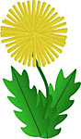**GDJE JE SLOVO M?**

grom 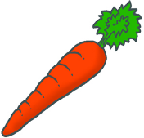

osam2maca5

MC900311592[1]meta

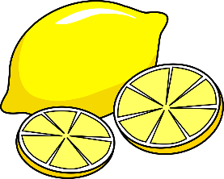 MC900053159[1] MC900020673[1] 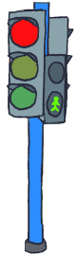

MC900303841[1] 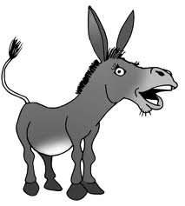  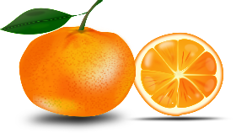

|  |  |
| --- | --- |
| **PROČITAJ.**  MA AM ME EMA  NA MI IM ANA  NI NA NE ENA  Emi Mimi Ana Ema | MIMI MAMI MAMA MAME |
| **DOVRŠI.**  **D:\2019\1. razred\Slike 1\M_2.png**  **SLOŽI RIJEČI.**  N A  E M  I I  M M  L A  M M  A A  M M    \_\_\_\_\_\_\_\_\_\_\_\_\_ \_\_\_\_\_\_\_\_\_\_\_\_\_ \_\_\_\_\_\_\_\_\_\_\_\_\_ \_\_\_\_\_\_\_\_\_\_\_\_\_  **DOPUNI REČENICE RIJEČIMA:** Mimu, ima, Mama, mamu.  \_\_\_\_\_\_\_\_\_\_\_\_\_ ima Emu.  Mama \_\_\_\_\_\_\_\_\_ i Miu.  Ema ima \_\_\_\_\_\_\_\_\_\_\_.  Mama ima \_\_\_\_\_\_\_\_\_\_\_.  **NACRTAJ 2 BILJKE I 2 ŽIVOTINJE KOJE IMAJU M NA POČETKU.** | |

**OBOJI CRTEŽE U KOJIMA ČUJEŠ GLAS M.**

|  |  |  |  |
| --- | --- | --- | --- |
|  |  | Slikovni rezultat za crteži za bojanje za djecu mandarina |  |
|  |  |  |  |
|  |  |  |  |
| http://www.bojanke.com/bojanke/miki_mini_maus_22.jpg | https://techno52.ru/wp-content/uploads/2019/296716.jpg |  | https://techno52.ru/wp-content/uploads/2019/9cb-raskraski-ovoschi4.jpg |